МОСКОВСКИЙ ГОСУДАРСТВЕННЫЙ ТЕХНИЧЕСКИЙ УНИВЕРСИТЕТ

им. Н.Э. Баумана

Кафедра «Систем обработки информации и управления»

ОТЧЕТ

**Домашнее задание №1**

по курсу«Проектирование интеллектуальных систем»

ИСПОЛНИТЕЛЬ:         Арбузов А.П.

группа ИУ5-24М

        __________________

подпись

"__" ________ 2021 г.

ПРЕПОДАВАТЕЛЬ:       Терехов В.И.

 __________________

подпись

"__"_________202_ г.

Москва  - 2021

__________________________________________________________

1. **Цель работы**

Подготовить собственный датасет для дальнейшего обучения нейронной сети.

**2. Подготовка выборки**

Программа для подготовки выборки

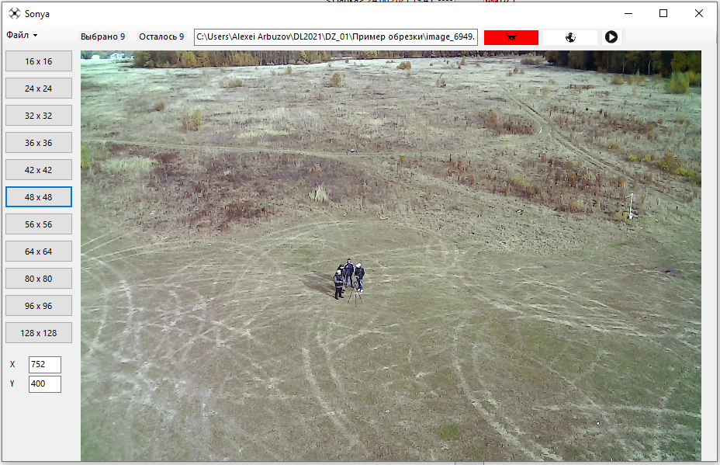

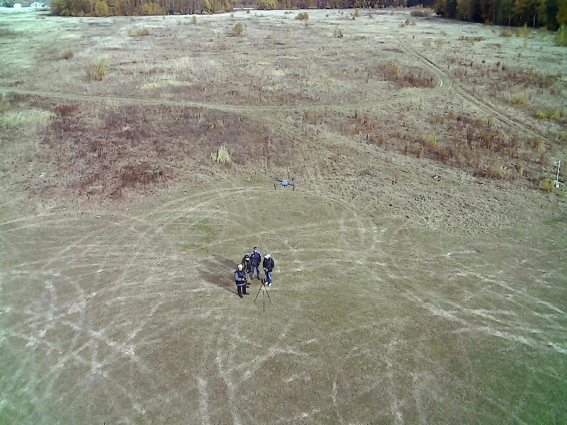

|  |  |  |  |  |  |  |  |  |  |
| --- | --- | --- | --- | --- | --- | --- | --- | --- | --- |
|  |  |  |  |  |  |  |  |  |  |
|  |  |  |  |  |  |  |  |  |  |
|  |  |  |  |  |  |  |  |  |  |
|  |  |  |  |  |  |  |  |  |  |

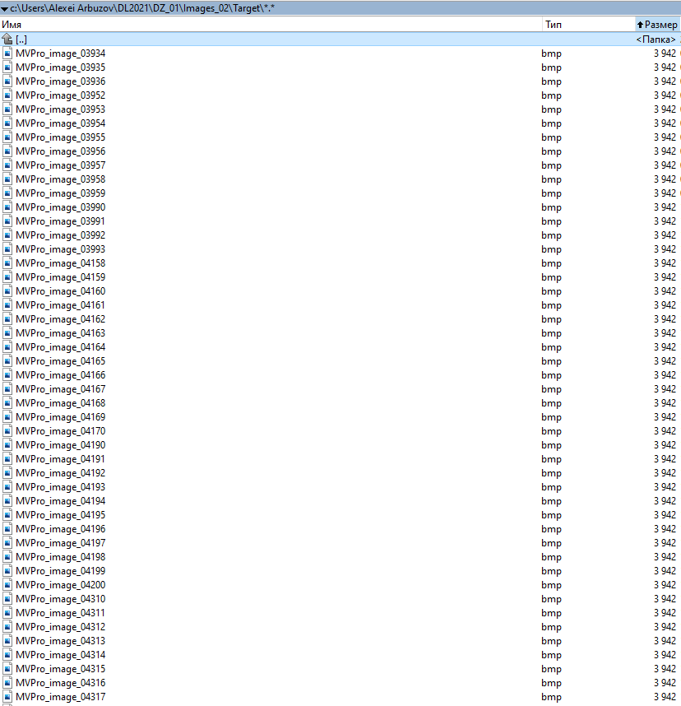

**3. Код программы**

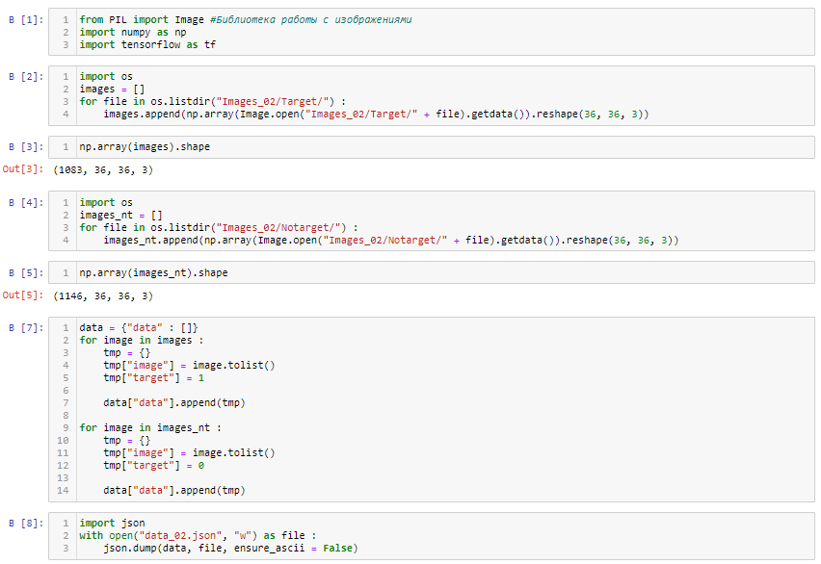

Созданный датасет в формате .json

